Инструкция по оформлению заказов для юридических лиц

1. Для оформления заказа клиенту необходимо зарегистрироваться на сайте пройдя по ссылке в разделе «оптовым клиентам»
2. Клиенту необходимо выбрать будет он грузиться как малый опт или крупный:

– малый опт – для заказов менее 10 тр, а также товара оформляемого некратно кг/шт в коробе;

- крупный опт – для заказов более тр, данные заказы оформляются только кратно кол-ву кг/шт в коробе.

Примечание: данную функцию можно менять. Описание в Приложении №1

1. После того как товар направлен в корзину, обязательно обратить внимание на Ваш населенный пункт, в данном окне должен отображаться город в который будет осуществляться доставка

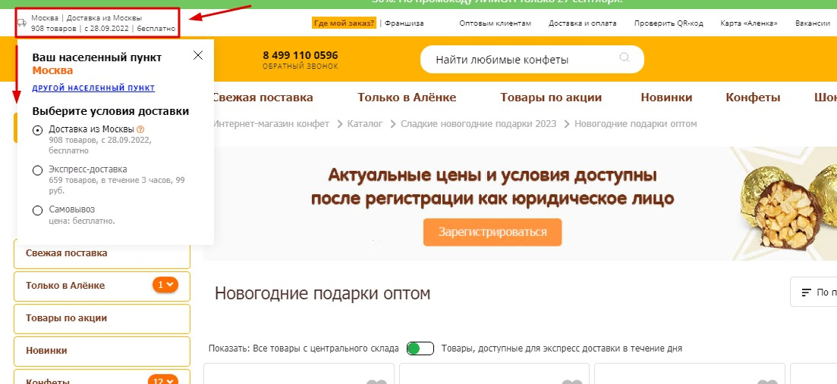

1. После заполнения всех необходимых окон заказ формируется и отправляется на обработку:

- если заказ оформлен как малый опт счет будет направлен в течение 20 минут. ВАЖНО: в случае оформления заказа как мелкий опт товар физически резервируется в заказе только после получения 100% предоплаты;

- если заказ оформлен как крупный опт, заказ отправляется на проверку обеспечения, счет с фактическим наполнением заказа направляется клиенту в течение 2-3 часов.

1. Важно! В 4 квартале интервалы по отправке счетов могут быть увеличены из-за сезонной нагрузки.

Приложение №1

# Мелкий и крупный опт

*Как изменить тип опта в ЛК Аленка?*

1. Пройти авторизацию <https://www.alenka.ru/login/>
2. Перейти в Личный кабинет <https://www.alenka.ru/personal/>
   1. Далее перейти в раздел «Профиль» вкладка «Реквизиты юридического лица» <https://www.alenka.ru/personal/profile/juridical/>
   2. Поставить галочку напротив нужного типа опта. Сохранение проходит автоматически

